Visualización clara de los parámetros online
Fácil gestión de los parámetros online para la tecnología de control de procesos
La nueva versión R4.2 de la plataforma de automatización APROL proporciona un sistema potente y práctico para gestionar los parámetros online. APROL DisplayCenter ofrece una visión general clara de los parámetros online y facilita la puesta en marcha de lazos de control y medición. Los parámetros online se pueden arrastrar y soltar a otros sistemas.

Las diferentes vistas ofrecen una visualización clara y permiten modificar fácilmente los parámetros online. La vista de pantalla frontal proporciona una interfaz de usuario bien estructurada. La lógica del sistema se muestra en la vista de módulo de control. Los parámetros pueden introducirse y los módulos de control se pueden activar en la vista de lista. Según se requiera, puede seleccionar la vista más apropiada o bien puede cambiar entre las distintas vistas.
Transferencia de parámetros
Los nuevos cuadros de diálogo operativos no solo proporcionan una mejor visión general de los parámetros, sino que también permiten transferir los parámetros online existentes a otros puntos de medición. Para garantizar una trazabilidad óptima, cuando los parámetros online se reenvían a la herramienta de ingeniería de proyectos APROL CaeManager, automáticamente se crea una nueva versión con un comentario correspondiente.

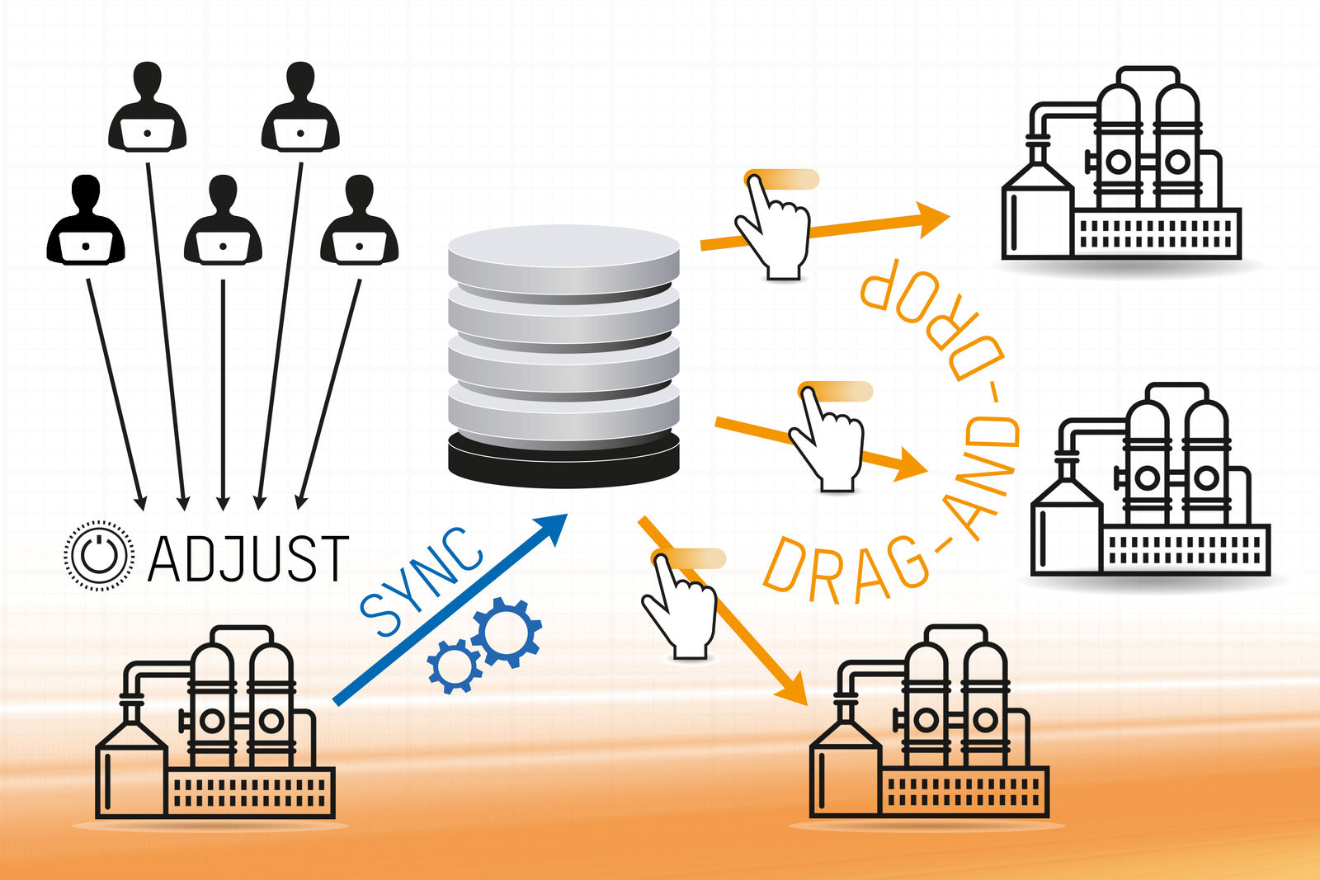
Obtenga una visión general clara de los parámetros online y aplíquelos a otros sistemas mediante la función de arrastrar y soltar.

Acerca de B&R
B&R, empresa perteneciente al Grupo ABB y con sede en Austria, es líder mundial en automatización industrial. B&R combina tecnología de vanguardia con ingeniería avanzada para proporcionar a usuarios de todos los sectores soluciones completas para la automatización de máquinas y fábricas, Motion Control, HMI y tecnología de seguridad integrada. El catálogo de productos se completa con estándares de comunicación de IoT industrial que incluyen OPC UA, POWERLINK y openSAFETY. Gracias a su única herramienta de software Automation Studio, B&R redefine constantemente el futuro de la ingeniería de automatización. El espíritu innovador que mantiene a B&R a la vanguardia de la automatización industrial está impulsado por el compromiso de simplificar los procesos y superar las expectativas de los clientes.Para más información, visite www.br-automation.com.
Para más información, visite www.br-automation.com.

